

Módulo Profesional 13:  
Proyecto de desarrollo de aplicaciones multiplataforma **UF1: Avance 1**

**CICLO FORMATIVO DE GRADO SUPERIOR EN**

**DESARROLLO DE APLICACIONES MULTIPLATAFORMA**

**MODALIDAD ONLINE**

**Número de equipo**

|  |  |
| --- | --- |
| Nombre de la actividad Objetivos | |
| Que conecte los contenidos y objetivos de la asignatura.  **Competencias asociadas:**   * Desarrollo de la actividad * Aplicar los conocimientos teóricos/prácticos para el desarrollo del proyecto. | |
| Metodología | Entrega |
| * Preparación individual * Preparación grupal * Discusión de la actividad | **19/10/21**  Formato pdf/word |
| Dedicación estimada | Documentos de referencia |
| 120 minutos | Recursos y bibliografía disponibles en el campus virtual modulo proyectos apartado UF1 |
| Resultados de aprendizaje | |
| * Identifica necesidades del sector productivo, relacionándolas con proyectos tipo que puedan satisfacerlas * Diseña proyectos relacionados con las competencias expresadas en el título, desarrollando explícitamente las fases que lo componen. * Planifica la ejecución del proyecto, determinando el plan de intervención y la documentación asociada. * Define los procedimientos para el seguimiento y el control en la ejecución del proyecto, justificando la selección de variables e instrumentos empleados. * Ejecuta una parte del proyecto aplicando los procesos y técnicas propios del desarrollo de aplicaciones multiplataforma. | |
| Criterios de evaluación | |
| * Desarrollo proyecto multiplataforma. * Trabajo de colaborativo en equipos. | |

**Forma de Entrega**

Una vez finalizadas las actividades se ha de enviar el documento desde el apartado entrega de tareas del campus en formato Word/pdf.

* El nombre del documento de la actividad, deberá de tener el formato siguiente:

UF1_AVANCE_1-Equipo_Número.doc/pdf

* Por ejemplo, el Equipo 1 y Avance 1, quedaría de la siguiente manera:

UF1_AVANCE_1-Equipo_1.doc/pdf

**APARTADOS**

1. ***Identificación del proyecto***

* Número del Equipo: 3
* Nombre de la Aplicación: Parking Shield
* Logo:



* Rol a cada uno de los integrantes del equipo**.**
  + Coordinador(obligatorio): Coordinar las actividades a desarrollar a lo largo del proyecto.
  + Comunicador(obligatorio): Transmite la información, sube las actividades resueltas al campus. Representante del equipo.
  + Creativo(obligatorio): aporta ideas y soluciones. Todos son creativos, por tanto es un rol que todos deberán ejercer en todo momento.
  + Explorador(opcional): Busca información y recursos.
  + Constructor (opcional): Convierte las ideas en alguna cosa concreta.

Cada uno tendrá asignado dos roles:

* + - Rol principal: Es el rol que intentará ejercer en todo momento.
    - Rol secundario: Brinda soporte a la persona que tiene asignado este rol como principal.

Crear la siguiente tabla de roles: Al menos se deberá de indicar el Coordinador del Proyecto y Comunicador (Representante del equipo), una sola persona puede tener ambos roles.

|  |  |  |
| --- | --- | --- |
| **NOMBRE DE LA PERSONA** | **ROL PRINCIPAL** | **ROL SECUNDARIO** |
| Francisco Seleiro | COORDINADOR | CREATIVO |
| Francisco Seleiro | COMUNICADOR | EXPLORADOR |
| Francisco Seleiro | CONSTRUCTOR (APP) |  |
| Guillermo Herreros | EXPLORADOR | COORDINADOR |
| Guillermo Herreros | CREATIVO |  |
| Guillermo Herreros | CONSTRUCTOR (WEB) |  |

1. ***Elección del proyecto***

* **Objetivos funcionales**. Defínelos dando respuesta a estas preguntas:
  + ¿Qué queremos hacer?

Aplicación/Web para gestionar las incidencias con los vehículos en un área determinada de responsabilidad de la empresa, pero con acceso público.

* + ¿Qué podemos hacer?

Realizaremos una App/Web que de acceso a una BBDD, donde se podrán registrar las incidencias, tener acceso a las mismas, comprobar si existen incidencias pasadas con el mismo vehículo y proporcionar estadísticas útiles para mejorar la eficiencia.

* + ¿Para qué sirve nuestra aplicación?

Da soporte a los trabajadores de seguridad que controlan las zonas brindándoles de forma sencilla información extra y da acceso rápido a la central para saber las incidencias que han ocurrido y estadísticas para ver las problemáticas crónicas.

* + ¿Por qué elegimos este proyecto?

La elección de este proyecto nos permite desarrollar los conocimientos adquiridos y ponerlos en práctica.

Este proyecto desarrolla todos los aspectos que se requieren y otros extra. Contiene el desarrollo de la aplicación tanto como App nativa como en Web, el uso de BBDD y el acceso a servidores.

Una razón importante para la elección de este proyecto es que se trata de proponer una solución para una problemática real de una empresa.

* **Estudio de mercado:** Análisis DAFO (Debilidades, Amenazas, Fortalezas y Oportunidades)

Realizar una breve conclusión sobre:

* + Análisis de aplicaciones con funciones similares a la aplicación a desarrollar.
  + Análisis DAFO.

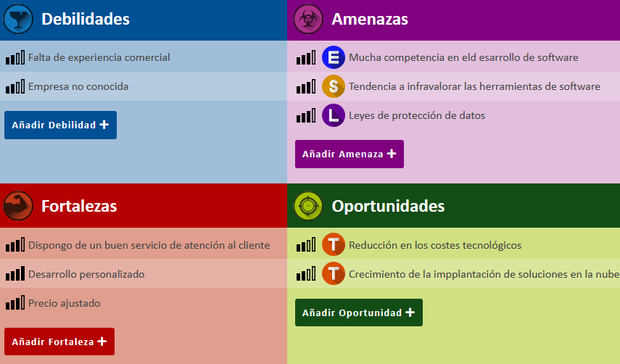

* + Investigar sobre posibles ayudas o subvenciones dadas para la incorporación de las nuevas tecnologías (opcional)

1. ***Cronograma/Planificación del Proyecto***

Sí más o menos conoces tu proyecto, realiza una primera planificación, basándote en el Cronograma, divídelo por fecha de entregas.

IMPORTANTE: Indicar las actividades que realizará cada integrante del proyecto.



1. ***Bibliografía***

http://www.guiadelacalidad.com/modelo-efqm/analisis-dafo  
http://www.emprendedores.es/gestion/como-hacer-un-dafo/como-hacer-un-dafo2